敬邀蒞臨 視障多元就業微電影發表會(北區)
她，17歲失明、右耳失聰、右手不能自主；她，國家認證專業心理諮商師，曾兩次環島，挑戰潛水、高空彈跳、拖曳傘…；一個充滿「不可能」的生命，為何仍能如此精彩，在障礙與限制之間，又是誰決定了她「沒有極限」的可能性！
一部讓視障者親屬、社會民眾深思的微電影—『相信』，11月感動上映，邀您親臨發表會欣賞。
視障者職業重建服務中心 敬邀
- 主辦單位：行政院勞工委員會職業訓練局
現場並舉辦有獎徵答活動~~~
HTC手機等你來抽獎喔~~~
- 承辦單位：中華民國無障礙科技發展協會「視障者職業重建服務中心」
- 協辦單位：彰化師範大學復健諮商研究所
國立台南大學視障教育與重建中心
- 發表會時間、地點：
102年11月11日 (一) pm 14:00~16:00
犇亞國際會議中心(台北市復興北路99號6樓 南京東路捷運站出口)
- 活動內容：
時間 | 活動內容 | 活動說明
14:00~14:20 | 入場
14:20~14:35 | 開場、貴賓致詞 | 介紹發表會的緣起與內容
14:35~14:45 | 微電影欣賞 | 放映微電影『相信』
14:45~14:50 | 微電影拍攝意念分享 | 製作團隊分享微電影的內容意念
14:50~14:55 | 微電影主角：朱老師簡介 | 利用ppt，介紹朱老師從小至今的生命歷程與工作
14:55~15:10 | 朱老師及其父親之真情告白 | 邀請朱老師及其父親，透過訪談，分享其重建歷程與工作現況
15:10~15:15 | 朱老師是特例嗎?視障者多元化就業現況 | 透過ppt，介紹視障者多元化就業的現況
15:15~15:25 | 另一個視障多元化就業的成功案例—台北1999客服人員古欣玄 | 邀請古欣玄接受主持人訪問，暢談職業重建歷程與工作現況
15:25~15:30 | 啟動微電影網路贈獎活動 | 邀請貴賓上場，啟動網路贈獎活動
15:30~16:00 | 微電影現場有獎徵答活動  媒體自由採訪 | 備精美禮品，邀請現場觀眾，於現場進行有獎徵答活動，並繳交後續抽獎回條；媒體自由採訪

邀請回函
單位名稱 |  | 與會人數
連絡電話 |  | 連絡人
連絡信箱 |  | 餐盒葷素  (請寫數量)
填寫完畢後請E-mail至may7157@twacc.org，或傳真至02-2599-4238，陳俐岑小姐收。煩請回傳後來電確認02-2599-4236分機18陳俐岑小姐，謝謝。
北區發表會交通資訊
犇亞國際會議中心(復興北路99號6樓)：
位於南京東路與復興北路路口，緊鄰捷運木柵內湖線南京東路捷運站出口，旁邊有兄弟飯店、六福皇宮。
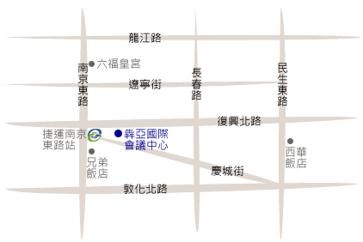

交通:
【捷運】木柵內湖線南京東路捷運站出口

【公車】捷運南京東路站: 638、685、74、903 線公車
南京復興路口站: 248、254、266、266(區間)、279、282、282(副)、288、288(區間)、292、292(副)、292(區間)、306、306(區間)、307、46、604、605(快速公車)、622、652、668、672、675、711、紅25、棕10、棕9 線等公車。

【停車場 】
中華航空或六福皇宮後面公有停車場有約300個平面車位，另外慶城街、長春路口的日本交流協會大樓地下室也有計時停車位，均距離本會議中心約步行2分鐘。

敬邀蒞臨 視障多元就業微電影發表會(中區)
她，17歲失明、右耳失聰、右手不能自主；她，國家認證專業心理諮商師，曾兩次環島，挑戰潛水、高空彈跳、拖曳傘…；一個充滿「不可能」的生命，為何仍能如此精彩，在障礙與限制之間，又是誰決定了她「沒有極限」的可能性！
一部讓視障者親屬、社會民眾深思的微電影—『相信』，11月感動上映，邀您親臨發表會欣賞。
視障者職業重建服務中心 敬邀
- 主辦單位：行政院勞工委員會職業訓練局
現場並舉辦有獎徵答活動~~~
HTC手機等你來抽獎喔~~~
- 承辦單位：中華民國無障礙科技發展協會「視障者職業重建服務中心」
- 協辦單位：彰化師範大學復健諮商研究所
國立台南大學視障教育與重建中心
- 發表會時間、地點：
102年11月15日 (五) am 10:30~12:00
國立彰化師範大學國際會議廳(彰化市進德路一號)
活動內容：
時間 | 活動內容 | 活動說明
10:30~10:50 | 入場
10:50~10:55 | 開場 | 介紹發表會的緣起與內容
10:55~11:05 | 微電影欣賞 | 播放微電影『相信』
11:05~11:10 | 微電影拍攝意念分享 | 製作團隊分享微電影的內容意念
11:10~11:15 | 朱老師簡介 | 透過ppt，介紹朱老師從小至今的生命歷程與工作
11:15~11:25 | 朱老師的真情告白 | 邀請朱老師，透過訪談，分享其重建歷程與工作現況
11:25~11:30 | 朱老師是特例嗎?視障者多元化就業現況 | 透過ppt，介紹視障者多元化就業的現況
11:30~11:40 | 另一個視障多元化就業的成功案例—台北1999客服人員古欣玄 | 邀請古欣玄接受主持人訪問，暢談他的職業重建歷程與工作現況
11:40~12:00 | 微電影現場贈獎活動 | 備精美禮品，邀請現場觀眾，進行有獎徵答活動，並請與會者交回抽獎單，可獲得後續幸運抽獎資格

邀請回函
單位名稱 |  | 與會人數
連絡電話 |  | 連絡人
連絡信箱 |  | 餐盒葷素  (請寫數量)
填寫完畢後請E-mail至may7157@twacc.org，或傳真至02-2599-4238，陳俐岑小姐收。煩請回傳後來電確認02-2599-4236分機18陳俐岑小姐，謝謝。

中區發表會交通資訊
國立彰化師範大學國際會議廳(彰化市進德路一號)：
位置如附圖所示--
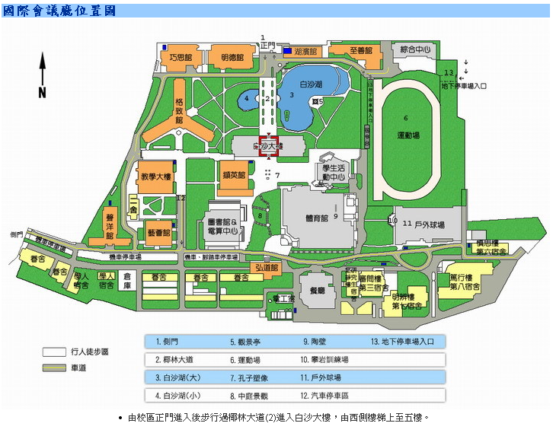

交通：
【鐵公路】
從彰化火車站搭乘「彰化客運」，「台中客運」101路線，於彰化師範大學下車，步行約五分鐘，即可抵達。

【中山高速公路】
彰化市以北者，經高速公路南下，下王田交流道往彰化方向，經大肚橋，沿中山路直行經台化工廠、7-11，左轉進德路即可抵達。
彰化市以南者，經高速公路北上，下彰化交流道往彰化方向，沿中華西路右轉中央路，上中央路橋，左轉中山路(台一線)直行，右轉進德路即可抵達。

【國道三號高速公路】
由快官系統交流道(往彰化方向)下中彰快速道路(台74線)，至中彰牛埔交流道(芬園)出口後右轉彰南路(台14線)，至中山路左轉，經台化工廠，左轉進德路，即可抵達。

【高鐵】
臺灣高鐵台中(烏日)站下車，轉搭「台中客運」路線、101路線，「彰化客運」台中-鹿港路線，「員林客運」台中-西港路線、台中-西螺路線，於彰化師範大學下車，步行約五分鐘，即可抵達。(註：以上資訊若有異動，以高鐵車站現場公告為準)

敬邀蒞臨 視障多元就業微電影發表會(南區)
她，17歲失明、右耳失聰、右手不能自主；她，國家認證專業心理諮商師，曾兩次環島，挑戰潛水、高空彈跳、拖曳傘…；一個充滿「不可能」的生命，為何仍能如此精彩，在障礙與限制之間，又是誰決定了她「沒有極限」的可能性！
一部讓視障者親屬、社會民眾深思的微電影—『相信』，11月感動上映，邀您親臨發表會欣賞。
視障者職業重建服務中心 敬邀
- 主辦單位：行政院勞工委員會職業訓練局
現場並舉辦有獎徵答活動~~~
HTC手機等你來抽獎喔~~~
- 承辦單位：中華民國無障礙科技發展協會「視障者職業重建服務中心」
- 協辦單位：彰化師範大學復健諮商研究所
國立台南大學視障教育與重建中心
- 時間：102年11月15日 (五) pm 15:30~17:10
- 地點：國立台南大學府城校區啟明苑E308室(台南市樹林街二段33號)
- 活動內容：
時間 | 活動內容 | 活動說明
15:30~15:50 | 入場
15:50~15:55 | 開場 | 介紹發表會的緣起與內容
15:55~16:05 | 微電影欣賞 | 播放微電影『相信』
16:05~16:10 | 微電影拍攝意念分享 | 製作團隊分享微電影的內容意念
16:10~16:15 | 朱老師簡介 | 透過ppt，介紹朱老師從小至今的生命歷程與工作
16:15~16:25 | 朱老師的真情告白 | 邀請朱老師，透過訪談，分享其重建歷程與工作現況
16:25~16:30 | 朱老師是特例嗎?視障者多元化就業現況 | 透過ppt，介紹視障者多元化就業的現況
16:30~16:40 | 另一個視障多元化就業的成功案例—台北1999客服人員古欣玄 | 邀請古欣玄接受主持人訪問，暢談他的職業重建歷程與工作現況
16:40~17:00 | 微電影現場有獎徵答活動 | 準備精美禮品，邀請現場觀眾進行有獎徵答；並請與會者交回抽獎單，可獲得後續幸運抽獎資格
17:00~17:10 | 微電影幸運抽獎活動 | 自抽獎箱（內含北中南三區發表會之與會者所交回之抽獎單）中，抽出1名幸運兒，可獲得大獎HTC手機

邀請回函
單位名稱 |  | 與會人數
連絡電話 |  | 連絡人
連絡信箱 |  | 餐盒葷素  (請寫數量)
填寫完畢後請E-mail至may7157@twacc.org，或傳真至02-2599-4238，陳俐岑小姐收。煩請回傳後來電確認02-2599-4236分機18陳俐岑小姐，謝謝。
南區發表會交通資訊
國立台南大學府城校區啟明苑E308室(台南市樹林街二段33號)：
位於臺南市樹林街二段，可由開山路或南門路接樹林街二段33號，即可到達。
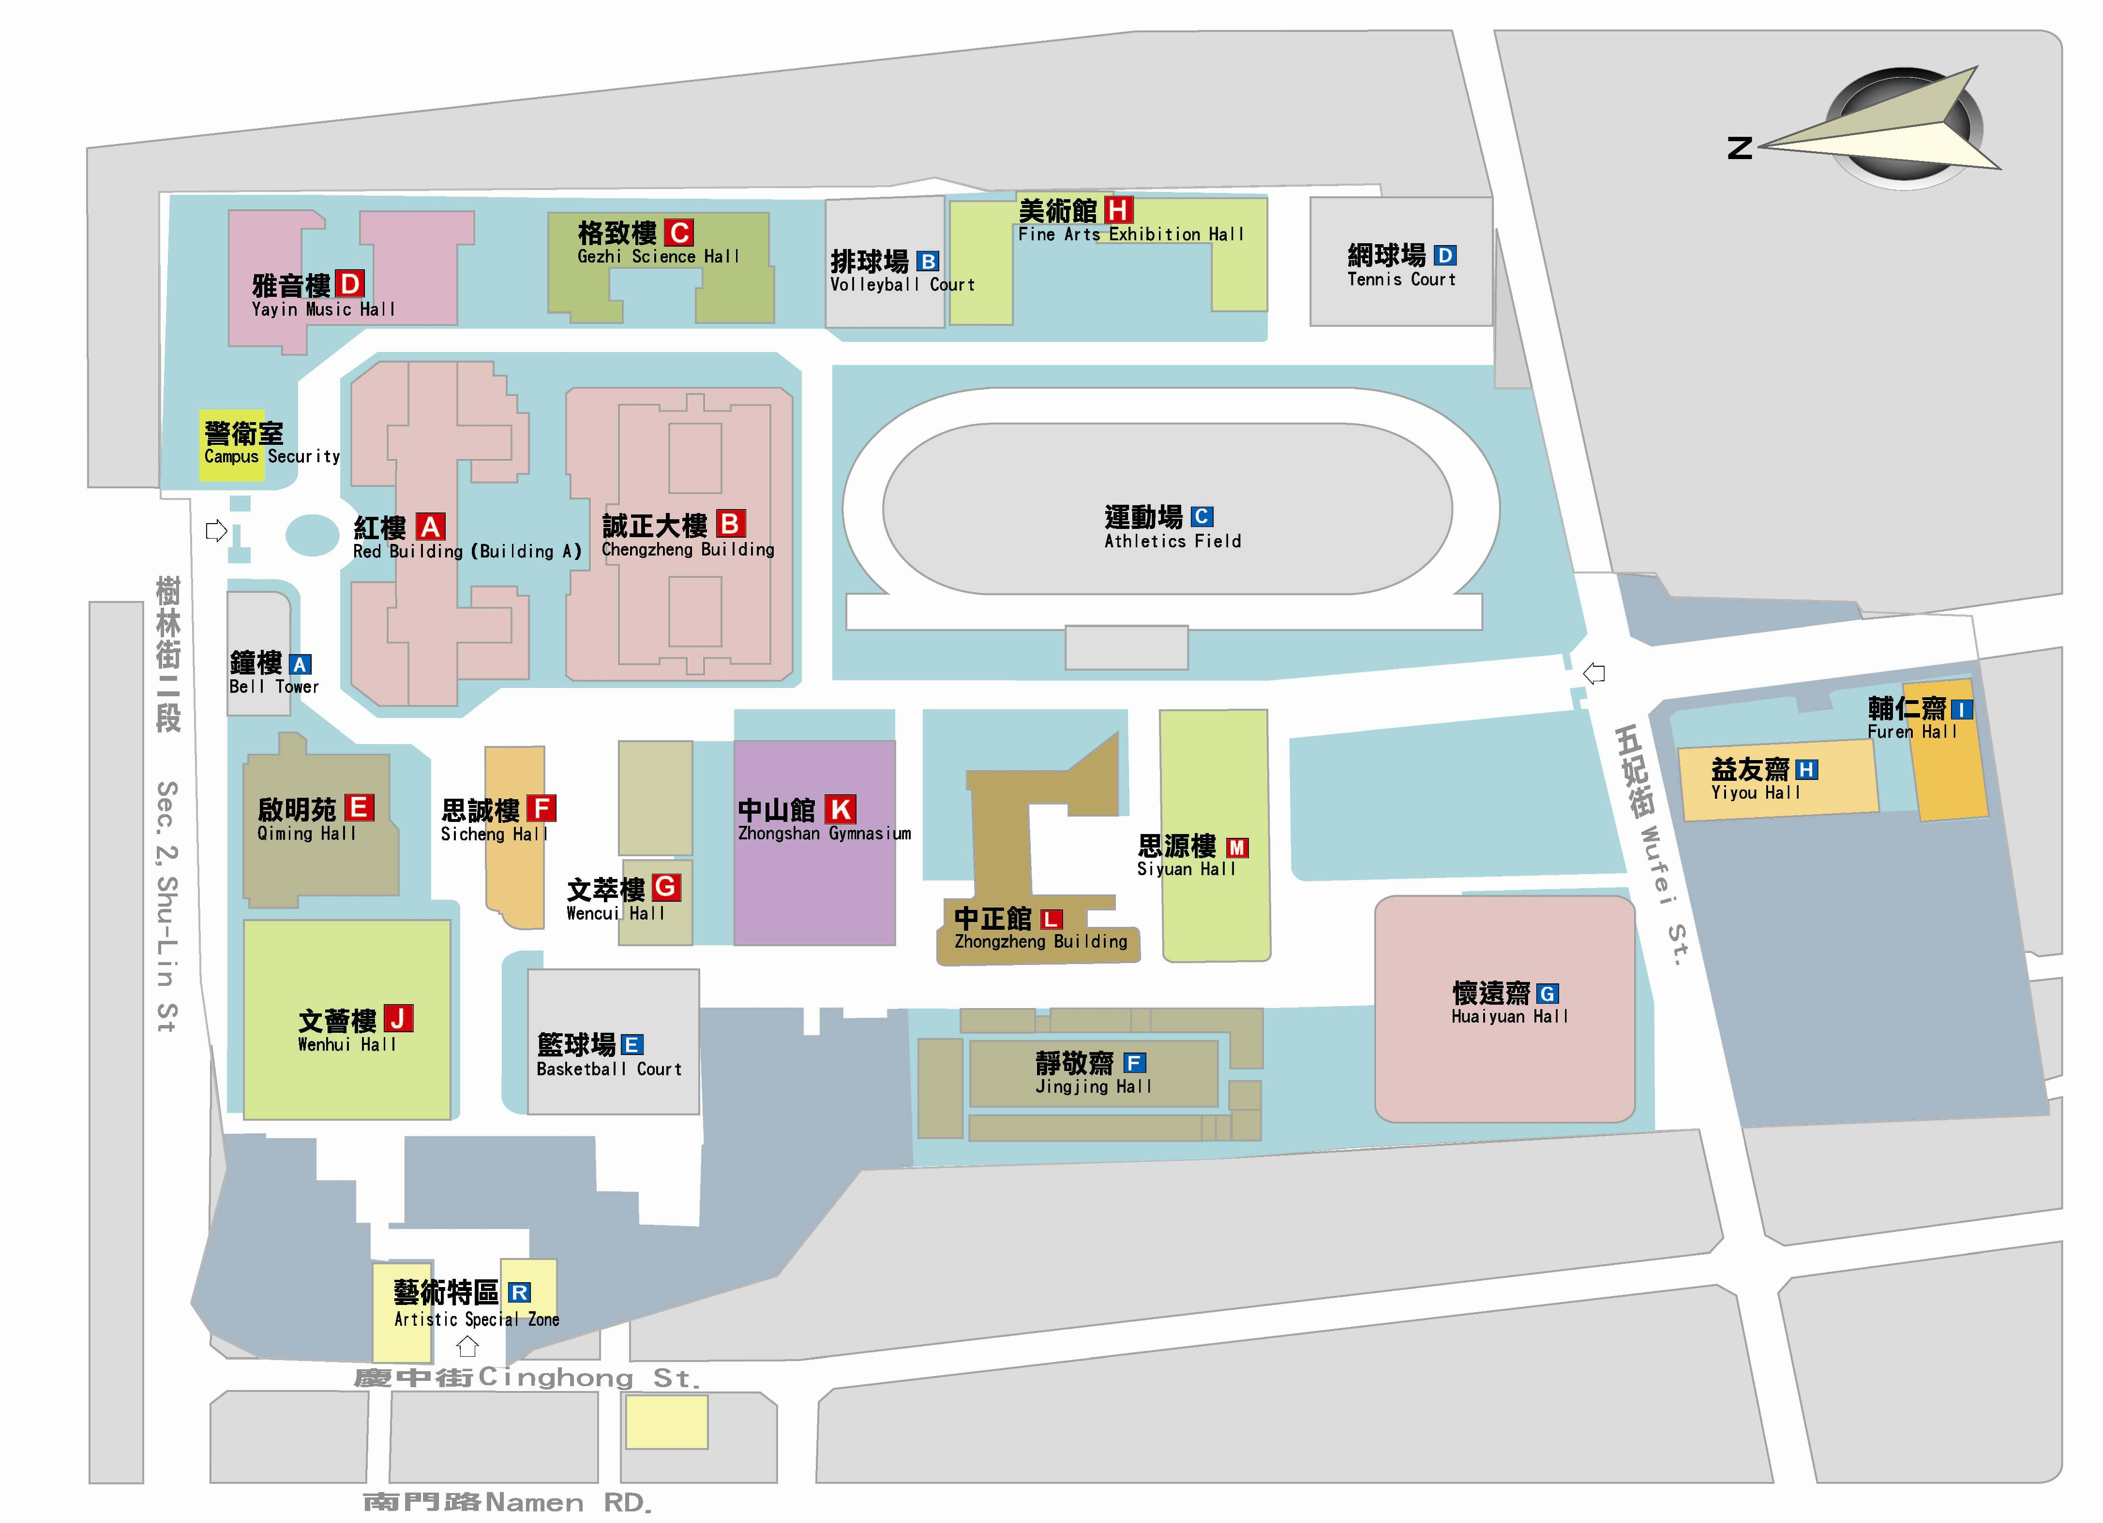

交通：
【臺南火車站】
- 搭計程車：車程約8分鐘，車資約120元。
- 搭臺南市公車：平日可搭0左線公車於體育公園站下車,沿體育路步行進入本校南側校門。假日可搭88號觀光巴士至法華寺站下車,沿樹林街二段步行進入本校北側校門。
- 途步：步程約20分鐘，可循火車站（前站左轉）－北門路（直行）－東門圓環（直行）－大同路一段－樹林街 二段（右轉）－南大附小－至本校。

【臺南高鐵站】
- 由2號出口處，搭乘[31號公車]，往市政府高鐵免費接駁快捷公車，20分鐘一班；欲到達本校「榮譽教學中心」者，請在「大林新城」下車；欲到達本校「府城校區」者，請在「延平郡王祠站」下車，車程約25分鐘。
- 高鐵接駁車路線圖連結
- 搭計程車 : 直達本校，約20~25分鐘車程。

